Генеалогическое дерево – что это? и для чего нужно?
Генеалогическое дерево – важнейший пункт на пути самопознания. Мы – это совокупность личных качеств и продолжение наших предков, их жизненного пути, их выбора и направления. В этой статье мы расскажем для чего необходимо знать свои корни, а также как составить генеалогическое дерево и узнать про каждого из своих предков.
Наши предки считали, что отсекая человека от рода, они лишают его силы, знаний и других жизненно важных аспектов. И действительно, человек, выросший без родословной — мягкий, как пластилин и в его голову можно вложить любую информацию, выдавая ее за правду.
Но и это не все! Узнавая биографию предков, мы можем узнать об их образе жизни, талантах, склонностях, болезнях. Благодаря этому вы лучше поймете себя и свое здоровье. Сегодня мы все любим, читать истории успеха актеров, ученых, бизнесменов. Но все это чуждые нам люди.
Разбор, поиск и заполнение генеалогического дерева – весьма увлекательный процесс, который сблизит не только вашу семью, но и всех родственников по-новому. И еще бонус – знакомство с дальними родственниками. Конечно, они могут быть не сахаром, но могут стать и очень родными людьми.
Даже если вы привыкли жить самостоятельно и гордиться исключительно своими победами – будет полезно узнать о достижениях предков. Это дает тот самый внутренний стержень непоколебимой уверенности в себе. Дети, выросшие на истории своей семьи, реже впадают в депрессивные состояния, менее подвержены на провокации и недостоверную информацию. Учатся думать, учиться и достигают отличных высот.
Правильно составленное генеалогическое дерево открывает занавес времен и позволяет заглянуть в прошлое, показывая жизнь рода в разрезе веков. Начинать дерево рекомендуется с себя, или со своих детей, если таковые имеются. Потом записываются родители, их родители. Также стоит обратить внимание, что генеалогическое дерево бывает двух типов: прямое родство, и расширенное дерево.
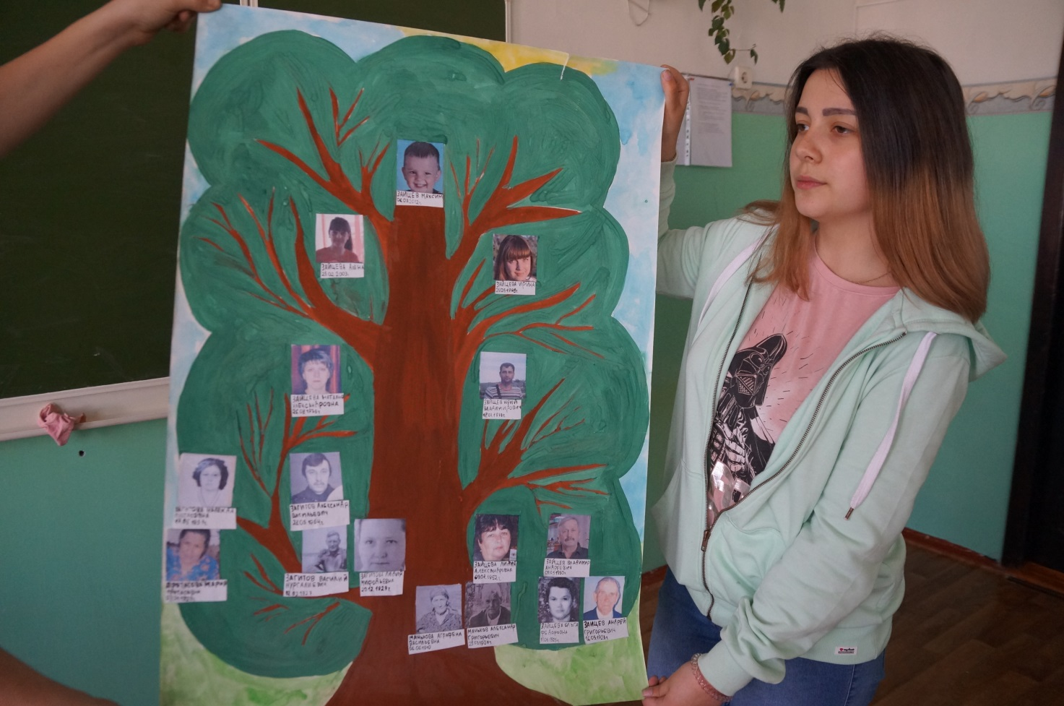
В первом случае пишутся дети, родители, бабушки и дедушки, прабабушки и прадеды.
Во втором случае пишутся: сам человек, его братья и сестры, родители и их братья и сестры, дед с бабушкой и их братья-сестры в разрезе веков. От каждого человека дополнительно идут ветви с их родственниками.

Также важно помнить, какая информация необходима для генеалогического дерева:
Фамилия, имя, отчество;
Фото (если есть фото в разные периоды жизни – несколько фото);
Точная дата рождения, если человек умерший – точная дата смерти. Также место рождения и место смерти;
ФИО родителей данного человека;
Образование, название специальности, карьерный рост, награды, премии, отметки в карьере;
Дата брака, ФИО супруга, ФИО детей и даты рождения;
Миграция в течение жизни с указанием дат;
Родственники, рожденные до 1917 года – социальная принадлежность к сословию;
Вероисповедание;
Сканы всех имеющихся документов.

С чего начать составлять родословную?
Родословная, или как раньше говорили, родословие,- это череда родителей и детей, где о каждом приводятся основные сведения.
Если запись начать с себя, то себя считают первым поколением, своих мать и отца - вторым, родителей каждого из них(бабушек и дедушек) - третьим и так дальше. Такая родословная называется смешанной.
Лучше всего составление родословной начать со смешанной восходящей родословной.
Во-первых, этот вид родословной обычно начинают составлять по памяти своих живых членов рода.
Во-вторых, смешанная восходящая родословная-это первоначальный вид родословной. Без нее нельзя начать составлять нисходящую родословную.
В нисходящую родословную включается гораздо большее число поколений, чем обычно сохраняется в памяти.
Если вы составите только вашу смешанную восходящую родословную, то вы уже сделаете большое дело для себя самих, для вашей семьи, даже для истории того времени, в котором вы живете. Ведь вы соберете сведения и документы, которые, быть может, нельзя будет найти ни в каких архивах.
Что же нужно, чтобы составить свою смешанную восходящую родословную?
Прежде всего надо подготовиться к этой работе
С самого начала завести себе хорошую папку, размером 33х23 см с разъемными кольцами. Заготовить 2 десятка конвертов размером чуть больше листа писчей бумаги.
В эти конверты складывать свои записи, письма, семейные документы, фотографии. Надписи на конвертах о том, что в них лежит лучше делать карандашом. А лучше если конверт прозрачный, сразу видно, что лежит. Продаются такие пластиковые конверты с кнопкой. Это еще лучше, ничего вылетать не будет.
Вот теперь, когда все готово, можно приступать к составлению родословной.
Список № 1: Узнать у своих родственниках (мам, пап, дедушек и бабушек) имена и отчества их родителей. Узнать также девичьи фамилии женщин рода.
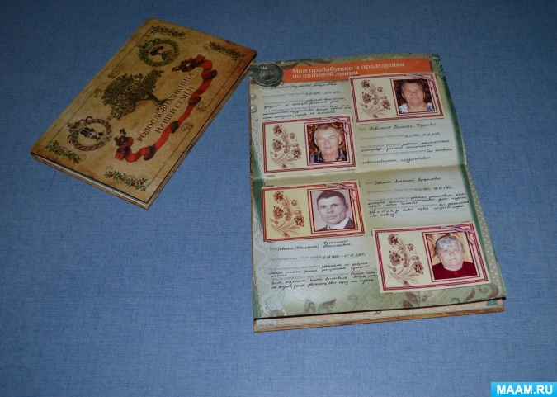

Список № 2: Здесь хранятся записи о всех братьях, сестрах старших членов семьи их женах и мужьях, а также их родителей.
Затем приступить к сбору сведений о каждом члене семьи. На отдельном листе записать:
1.Фамилия, имя, отчество родственника
2.Число, месяц и год его рождения, место рождения
3.Для тех, кого уже нет в живых,-число, месяц и год смерти, где похоронен.
4.Фамилия, имя, отчество отца этого родственника.
5. Фамилия, имя, отчество матери.
6. Фамилии имена, отчества восприемников, т.е. крестного отца и крестной матери
7. Сословие, для тех, кто родился до 1917 года, указать: из крестьян, из мещан, из купечества, духовенства, дворян.
8. Место или места жительства и в какие годы.
9. К какому вероисповеданию был отнесен при рождении и позже (православному, католическому, мегаметанскому, иудейскому и т.п.) или не относится ни к какому.
10. Где воспитывался, какое образование получил.
11. Места работы или службы, звания и должности.
12. Участвовал ли в войнах, сражениях. Когда и где.
13.Какие имеет или имел награды (знаки отличия, медали, ордена)
14. Фамилия, имя, отчество жены (мужа).
15 Имена и даты рождения детей (число, месяц,год).
Эти сведения хранятся в конверте, подколотом в папке
Не забывайте после каждого записанного вами сведения делать пометку, от кого оно получено и дату записи.
Естественно о самом себе вы можете записать сведения по пунктам 1,2,4,5,8,9, возможно, 6 и отчасти 10.
Не огорчайтесь, если вы не сможете найти сведения по всем пунктам
Полные сведения о каждом человеке удается собрать очень редко.

Как самим найти информацию о родственниках для генеалогического дерева?

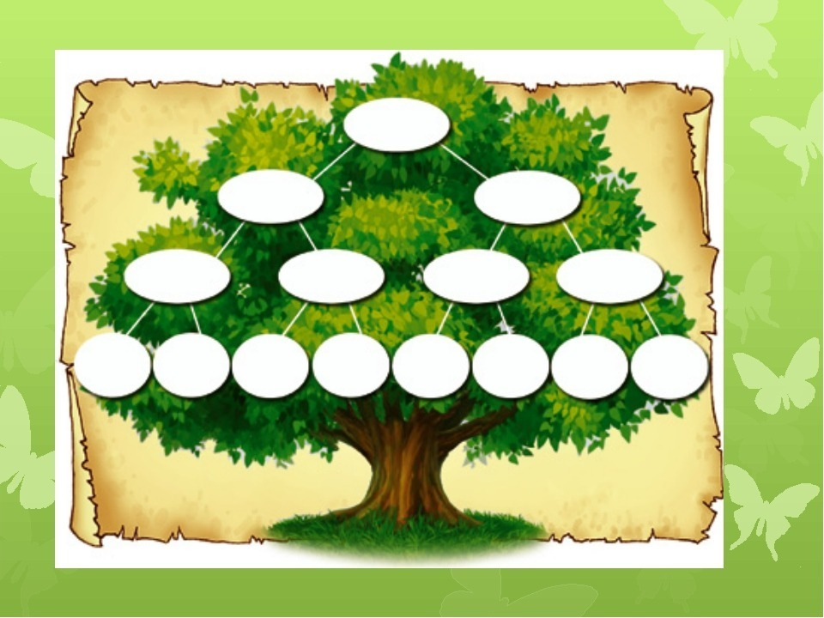
Родовое древо

Начинать следует с черновика. Вверху вписываем свое имя, и проводим две стрелки – мать и отец, потом к их родителям до того момента, когда информация у вас оборвется. По каждому человеку напишите список информации, которую вы знаете достоверно, по возможности подкрепляя документами и фото.
Теперь переходим к следующему пункту – поиску информации по родственникам. Узнайте всю доступную информацию о родителях, тетях и дядях, бабушках и дедушках. Спросите, есть ли у них документы. Если да – сделайте фото или скан-копии для своего древа.
Теперь выпишите свои фамилии, их будет насчитываться как минимум три. Найдите в интернете значение фамилий. Сделать это можно двумя способами:
Задав поисковой запрос «Значение фамилии ХХХ»;
По поиску на сайтах баз фамилий.
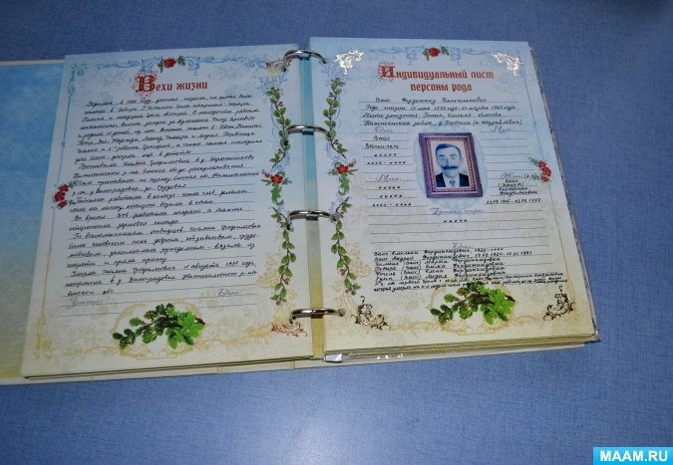

Помимо вышеприведенных способов, рекомендуем искать информацию на таких сайтах:
- MyHeritage – это израильская платформа, на которой 60 миллионов активных пользователей! В интерфейсе сайта предусмотрены десятки способов анализировать и структурировать информацию, а также распознавать и анализировать фото. На сайте удобно находиться как с браузера, так и с мобильного устройства. Но русском языке платформа еще не до конца доработана, но для англоговорящих поиск по сайту идеален;
- obd-memorial.ru – сайт, на котором расположена информация о поколении ВОВ. В списках присутствуют попавшие в плен, пропавшие без вести, а также погибшие на фронте военные. На страницах сайта вы сможете найти информацию о полном ФИО, последнем месте пребывания, а также о том, кому направлялась информация (в личном деле указывались ближайшие родственники, жена, а иногда и невеста). По этому сайту можно найти полную или частичную информацию о погибшем военном, а также о его родственниках;
- vgd.ru – платформа, на которой собрано множество полезной и важной информации для тех, кто самостоятельно ищет информацию о своих предках. На сайте собраны десятки баз и оцифрованных архивов, в которых можно найти информацию о своих родственниках. Это тысячи страниц федеральных, региональных и ведомственных архивов. Также на сайте есть база знаний, в которой рассказывается, как проводить поиски, как налаживать контакты с ново обнаружившимися родственниками, как делать запросы в архивы и многое другое. И бонус – стали добавлять не только архивы России, но и ближайшего зарубежья;
- Есть подозрения или основания считать, что ваш предок был репрессирован? Поищите информацию на сайтах «Личное дело каждого», «Последний адрес», а также на ресурсах stalin.memo.ru и lists.memo.ru;
- В помощь настоящему сыщику в веках пригодится государственная электронная историческая библиотека. На страницах ресурса shpl.ru вы найдете архивные документы, справочники и книги переписи населения дореволюционной эпохи. Это настоящий кладезь информации, благодаря которому можно найти родственников до 8-9 колена! Но при этом информация весьма не структурирована, поэтому на поиски может уйти много времени;
- Google Books – сервис от всемогущего Google, в который можно ввести ФИО и он отыщет все источники, в которых упоминается данное ФИО. Но стоит понимать, что охват поиска – архивные сканы документов, справочников, книг переписи, которые официально выложили архивы Российской Федерации и других стран на кириллице (так как у нас запрос на кириллице);
- Сайт «Всероссийского генеалогического древа» — идеальная среда для тех, кто решил открыть для себя путь составления генеалогического дерева. Тут вы найдете не только самую большую базу данных россиян в разрезе веков, но и дружелюбный форум, на страницах которого можно найти множество полезной информации, а также задать вопрос, а опытные сыщики в прошлом подскажут направление, где искать, и как правильно подать запрос;
- Сайт «Памяти героев Великой Войны 1914–1918» — на сайте собрана информация о героях войны 1914–1918 годов. Это официальный банк документов, среди которых можно найти массу информации о жителях, военных и героях того времени. Это дельное подспорье для тех, кто ищет информацию о своих прадедах;
- А вот сайт «Память народа» является банком данных о жителях, военных и героях Второй Мировой Войны. На страницах этого сайта собрана подборка о событиях 1941-1945 годов, среди которой найдется множество информации для тех, кто ищет своих родственников;
- Для людей с еврейскими корнями стоит заглянуть на сайт «Яд ва-Шем». Это платформа посвящена Холокосту и его многочисленным жертвам. Огромная база данных о большинстве погибших в это страшное время. На страницах сайта вы найдете не только перечень имен, но и другую информацию, которую удалось найти ученым;
- Ваши предки жили в Москве или Санкт-Петербурге? Значит, вам повезло! На официальном сайте исторической библиотеки в свободном доступе есть оцифрованные советские и дореволюционные справочники с каждым жителем двух столиц России. В справочниках содержится не только сухая информация о возрасте и полном ФИО, но есть и адреса, род деятельности;
- Для тех, кто ищет предков, проживавших в губерниях, существуют «Памятные книжки». Эти книжки составлялись ежегодно и в них вносились все люди, занимающие хоть какую либо важную должность в губернии. Там был и губернатор, и сельский врач, и священник и художник. Но изучение памятных книг осложняется тем, что территории постоянно менялись. Поэтому сначала вам нужно узнать место проживания предка и искомый год, потом – к какой губернии относился данный населенный пункт в этот год, и уже потом браться за книги. Памятные книги также можно найти на сайте национальной исторической библиотеке;
- familysearch.org – огромнейшая база архивных данных, которые активно редактируются с доступных архивов всего мира и частных коллекций. В базе собраны миллионы карточек, в которых указаны базовые данные о людях, а также скан-копии документов, которые подтверждают информацию.

Как найти информацию о предках через ЗАГСы?

Поиск информации для генеалогического дерева поначалу кажется весьма кропотливым и сложным делом. Но как только вы найдете первую информацию и получите тот самый заряд позитивной энергии от собственных достижений – вы не сможете оторваться от процесса.

И как только сайты перестают давать искомую информацию – самое время отправляться в ЗАГСы. Но перед этим проверьте семейные архивы:
Ваши документы: паспорт и свидетельство о рождении. Обязательны оба документа;
Родителей: паспорт, свидетельство о рождении и если ныне покойные – свидетельство о смерти;
Дедушек и бабушек: паспорта, свидетельства о рождении и смерти, если ныне покойные.
Запишите, чьих документов не хватает, и закажите их копии в ЗАГСе. Обратите внимание, что запрос необходимо отправлять в тот ЗАГС, который выдавал свидетельство о рождении, или свидетельство о смерти. Запрос можно делать как лично, так и отправив заказное письмо с пакетом документов, заявлением и нотариальной доверенностью, если ЗАГС находится в другой области, а может и на другом конце страны.
Желаете упростить вопрос, или не знаете точно, в каком ЗАГСе выдавались документы изначально – обратитесь с запросом на сайт «Госуслуги», в службы «Мои документы», в многофункциональный центр предоставления государственных услуг или в одну из частных организаций. Стоит заметить, что частные организации зачастую работают быстрее, но и ценовая политика у них выше.
Для того чтобы подать запрос на дубликат свидетельства о рождении или смерти в ЗАГС или другую службу требуется подтвердить личность и родственную связь с умершим:
Паспорт и копия;
Свидетельство о рождении свое;
Если запрос на бабушек/дедушек – свидетельство о рождении родителя;
Заявление (бланк заявления периодически меняется, его лучше узнавать на сайте «Госуслуг» или на месте);
Квитанция об оплате услуги (реквизиты получаете на месте).
Остается ожидание на изготовление документа (от нескольких часов до нескольких месяцев) и получение документа лично.
Эти документы прольют свет основную информацию о ваших предках, и вы сможете продолжить свой путь в поисках уже их родителей.
Запишите, чьих документов не хватает, и закажите их копии в ЗАГСе. Обратите внимание, что запрос необходимо отправлять в тот ЗАГС, который выдавал свидетельство о рождении, или свидетельство о смерти. Запрос можно делать как лично, так и отправив заказное письмо с пакетом документов, заявлением и нотариальной доверенностью, если ЗАГС находится в другой области, а может и на другом конце страны.
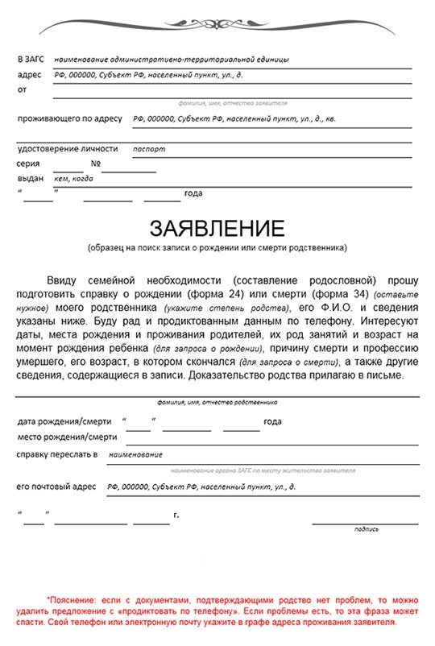

Как найти информацию о предках в архивах?
Спустя время информация с ЗАГСов переносится в архивы, и если вы запрашиваете данные середины прошлого столетия и ранее – вас, скорее всего, отправят именно в архивы. Итак, первое, что стоит помнить – в архивы также необходимо приезжать, будучи подкованными документами и с четким обоснованием вопроса.
- Документы требуются те же что и в ЗАГС, но не забывайте об очередности восстановления документов. Например, вам необходимо получить свидетельство о рождении бабушки. Для этого вам требуется паспорт, свидетельство о рождении, паспорт или свидетельство о смерти ваших родителей, свидетельство о рождении вашего родителя, свидетельство о смерти бабушки. Если хоть один документ из цепи отсутствует – вам вправе отказать.
- Следующий момент – четко и ясно формулируйте ответы. Например, цель получения дубликата или справки – восстановление документов покойника с целью установления родословной. Не пытайтесь многословить или лукавить. Сотрудники архивов будут вправе вам отказать за предоставление ложной информации.
- И главное правило – основная задача сотрудников архива, сохранить документы в наилучшем состоянии максимально долгое время. Поэтому если документы не оцифрованы, и не предоставлены к общественному доступу – увидеть вам оригинал не удастся. Поэтому вы оставляете заявление-запрос, а сотрудники, проверив информацию, предоставляют вам письменный ответ.
- Если вы не можете лично посетить архив – оставьте запрос на сайте (если есть форма для обращений), или направьте заказное письмо. Но помните, что ответ в таком случае можно ждать долгое время, а можно и не получить его вовсе.
- Сложнее, но так же вполне реально, получить копии документов из других стран. Для этого вам требуется у юриста составить заявление, приложить нотариально заверенные копии документов и отправить по почте запрос. Но и это не все! Сегодня многие архивы идут на встречи и, оплатив услуги сотрудников, вы можете оставить запрос на сайте. Все-таки небольшая цена – достойное решение экономии времени и сил.

В поисках генеалогического дерева: церковные книги

Составляя генеалогическое дерево можно найти неоценимую информацию о рожденных в Российской Империи непосредственно в церковных книгах. Именно там хранится важнейшая информация о рождении, вступлении в брак и смерти каждого прихожанина.
Многие церковные книги пострадали и были сожжены вместе с церквями во времена революции. Но все же основную часть удалось сохранить, так как коммунисты знали, что это единственные документы с полным перечнем информации о населении многомиллионной страны. Церковные (метрические) книги были переданы в архивы и там сохраняются до сегодняшнего дня.
В настоящее время церковные книги активно оцифровываются и выкладываются на сайт исторической библиотеки. Волонтеры активно пытаются расшифровать и систематизировать данные, но стоит учитывать, что все записи в церковные книги делались священниками, которые не всегда писали выразительно, а время помогло сделать записи еще менее разборчивыми.
Получить прямой доступ к церковным книгам, которым более ста лет, практически нереально, если вы не ученый-историк. Но вы можете изучать, а также присоединиться к волонтерскому движению и помочь с систематизацией книг в процессе изучения уже оцифрованных копий. Присоединившись к волонтерскому движению, вы получите больше доступов и возможностей.
Также вы можете обратиться в областные и городские архивы региона, в котором ищите родственников с официальными запросами. В них необходимо указать ФИО, год рождения (как минимум приблизительный). Заявление следует оформлять по образцу, указанному на сайте учреждения.

Как узнать родословную своей семьи и
найти ее в архиве бесплатно

Перед началом поиска стоит изучить различные руководство по проведению таких изысканий, так как это длительный процесс, требующий терпения и правильного подхода.
Помните: вы будете иметь дело с государственными организациями, которые существуют для информационного обслуживания органов власти и простых граждан.
Первоочередная обязанность таких учреждений – обеспечение сохранности документации. Для упрощения процесса вам нужно четко представлять, что? именно вы ищете и в каких документах обычно содержатся такие сведения: в метрических, похозяйственных, домовых книгах, ревизских сказках, исповедальных ведомостях.
Работа с реальными бумагами сложна и технически. Бумага с годами сильно ветшает, поэтому в процессе использования документов придется соблюдать особую осторожность. У вас могут быть проблемы с пониманием написанного. Машинописные тексты появились только в начале XX века, до того бумаги заполняли писари. При глубоком погружении в историю вам придется иметь дело с материалами, написанными от руки.
Если вы не проводите все изыскания самостоятельно, бесплатно узнать информацию о своей родословной в архиве трудно, так как его работники не берут оплату только за социально-правовые запросы.
Поиск тематической, библиографической, генеалогической информации относится к платным услугам. Поэтому перед тем как обращаться в архив, найдите его сайт, убедитесь в наличии необходимых документов и ознакомьтесь с прейскурантом.
Сотрудники архива помогут с поиском информации, если ваш запрос будет содержать следующие сведения:
- ФИО гражданина или название учреждения, запрашивающего данные;
- Обратный адрес;
- Четко сформулированная тема: что? конкретно вы хотите узнать, какие данные у вас уже есть;
- Регион и период поиска.
Искать конкретного человека по всем материалам бессмысленно, но просьба найти сведения при ограничении районом и временными рамками выполнима. Если в вашем запросе не будет этой информации, то ответить на него не смогут. Также не стоит спешить и требовать данные сразу о всем роде. Продвигайтесь в своих исследованиях постепенно, от человека к человеку.
Если на ваше письмо длительное время нет реакции, стоит позвонить в архив и уточнить, пришел ли ваш запрос. А потом еще несколько раз созвониться с сотрудниками и узнать, как проходит поиск информации. В некоторых случаях это сокращает время ожидания ответа.

P.S. Уверена, что прочитав вышеизложенную информацию, Вы представили себе стол заваленный кипой бумаг, и наверняка Ваш оптимизм поубавился. И совершенно напрасно. Составление своей родословной на бумажных носителях это на сегодня дела давно минувших дней. В данный момент существует превеликое множество программных продуктов, позволяющих составлять родословное древо практически на профессиональном уровне. Более того, существуют программы, позволяющие в автоматическом режиме создавать семейные сайты.
Все что Вы «нароете» заносите в таблицу. Воспользуйтесь программой FamilyFreeBuilder. Она позволяет создавать, редактировать родовое дерево, хранить семейные фотографии, документы, видео. Узнать о ней можно здесь http://rodoslov.ucoz.com/index/0-2. Скачайте ее себе, не пожалеете. Берете свои списки и заносите в таблицу.
Не смущайтесь, если не все сразу удастся заполнить.

Изучение родословной – увлекательный процесс,

напоминающий детективное расследование.

Пройдя через все его этапы, вы узнаете много нового о самом себе, своих предках и истории страны.

